***İŞ VE ENERJİ ÇALIŞMA YAPRAĞI …/12/2013***

***A.Şekildeki sürtünmesiz sistemdeki araba X noktasından serbest bırakılıyor.Aracın çıkabildiği max.yükseklik V noktası olduğuna göre aşağıda verilen boşlukları uygun bir şekilde doldurunuz.***

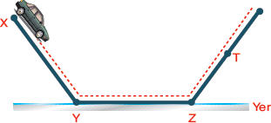

**a.**Arabanın …………………… noktasındaki potansiyel enerjisi en büyüktür.

**b.**Arabanın ………ve ………noktasındaki potansiyel enerjisi en küçüktür.

**c.**Arabanın ……… ve ……… noktasındaki kinetik enerjisi en büyüktür.

**d.**Arabanın …………………… noktasındaki kinetik enerjisi en küçüktür.

**e.**Arabanın X noktasındaki ……………………………….……… enerjisi T noktasındakinden büyüktür.

**B.Şekildeki sürtünmesiz sistemdeki çocuk kaykay ile ilk hızsız olarak kaymaya başlıyor. Merve’nin verdiği**

**cevapları boşluklara uygun bir şekilde yazınız.**

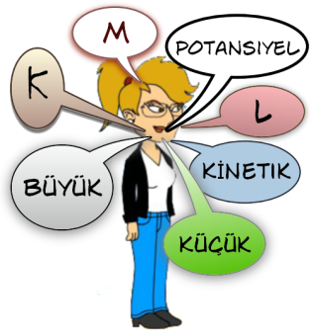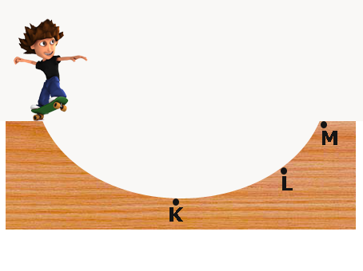

**a.** Çocuğun …… noktasındaki potansiyel enerjisi en büyüktür.

**b.** Çocuğun K noktasındaki potansiyel enerjisi en …………… tür.

**c.** Çocuğun K noktasındaki ………………... enerjisi en büyüktür.

**d.** Çocuğun …… noktasındaki kinetik enerjisi en küçüktür.

**e.** Çocuğun L noktasındaki ……………………enerjisi M noktasındakinden büyüktür.

**C. Aşağıdaki resimlerde sorulan soruları fiziksel anlamda iş yapıp yapmadıklarına göre cevaplayınız.**

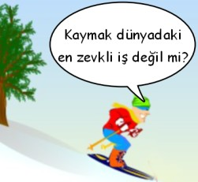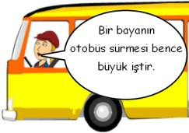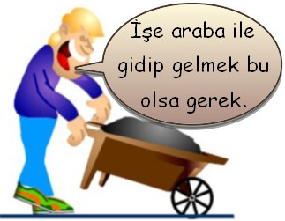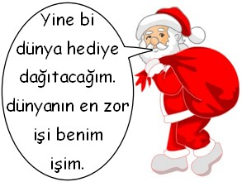

…………………………… …………………………… ………………………………… …………………………………

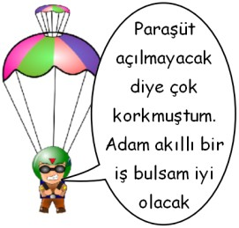

**Çok kuvvet uyguluyorum ama bir türlü açamıyorum. Acaba iş yapmış mıyım?**

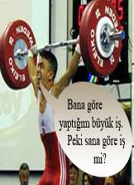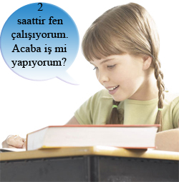

……………… ……………………………… …………………………….. …………………………………………….

**B. Aşağıdaki Kavramları Eşleştiriniz.**

Dünyanın cisimlere uyguladığı kuvvet Dinamometre

Birden fazla kuvvetin yaptığı etkiyi tek başına yapan kuvvet Joule

Kuvveti ölçen araç Sürtünme kuvveti

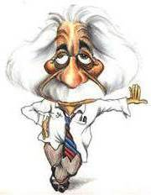

Hareketi engelleyen ve hareket ettirmeyen kuvvet Bileşke kuvvet

İş ve enerji birimi Potansiyel enerji

İş yapabilme yeteneği Kinetik enerji

Konumdan dolayı sahip olunan enerji Enerji

Hareketli cisimlerin sahip olduğu enerji çeşidi Yerçekimi kuvveti

**C. Aşağıdaki Cümleleri Doğru-Yanlış Diye Cevaplayınız.**

1. ( ) Bütün yayların esnekliği aynıdır.
2. ( ) Yaya gereğinden fazla kuvvet uygulandığında, yay esneklik özelliğini kaybeder ve eski hâline dönemez.
3. ( ) Havada hareket halinde olan bir balonun hem potansiyel hem de kinetik enerjisi vardır.
4. ( ) Çatıdan düşen bir kiremitin potansiyel enerjisi azalır, kinetik enerjisi artar.
5. ( ) Bir cismin sürati azalırsa kinetik enerjisi artar.
6. ( ) Masanın üzerinde duran bir kitabın kinetik enerjisi vardır.
7. ( ) Kuvvet, duran bir cismi harekete geçirebilir.
8. ( ) Yayın uzama miktarı yapıldığı telin kalınlığına bağlı değildir.
9. ( ) Enerji iş yapabilme yeteneğidir
10. ( ) Bir cismin ağırlığı dinamometre ile ölçülür.
11. ( ) Basit makineler yapılan işten kazanç sağlar.
12. ( ) Hareketli bir cismin kütlesi artarsa kinetik enerjisi de artar.
13. ( ) Karlı havada arabanın tekerlerine sürtünme kuvvetini azaltmak için zincir takılır.
14. ( ) Bir cismin sürati attıkça kinetik enerjisi de artar.
15. ( ) İş birimi N.m dir
16. ( ) Uygulanan kuvvet yönünde cisim hareket ediyorsa iş yapıyor demektir.
17. ( ) Bir yaya uygulanan kuvvet artarsa yaydaki uzama miktarı azalır.
18. ( ) Bir yayı istediğimiz kadar uzatabiliriz yaya bir şey olmaz.
19. ( ) Duvarı itmeye çalışan çocuk fen anlamında iş yapmış sayılır.
20. ( ) İşin sembolü ‘W’ , birimi de Joule ( J ) dür.
21. ( ) Yayların esnekliği yapıldıkları maddeye bağlıdır.
22. ( ) Kuvvet, hareketli cismi durdurabilir.
23. ( ) Kurmalı saat içindeki yaylar,çekim potansiyel enerjisine sahiptir
24. ( ) Damda duran kedi kinetik enerjisine sahiptir.Bu enerji kedi aşağıya doğru atlamasından itibaren potansiyel enerjisine dönüşür
25. ( ) Basit makineler hiçbir zaman enerjiden kazanç sağlamaz.
26. ( ) Kütleleri eşit olan iki hareketliden sürati küçük olanın kinetik enerjisi daha büyüktür.
27. ( ) Ağaçtaki yaprak yere düştüğünde potansiyel enerjisi yok olur.
28. ( ) Kurmalı saat içindeki yaylar,çekim potansiyel enerjisine sahiptir
29. ( ) Aynı hızla hareket eden bir tırın kinetik enerjisi bir otomobilin kinetik enerjisinden daha büyüktür.
30. ( ) Basit makineler uygulanan kuvveti artırabileceği gibi yapılan işten de kazanç sağlar.
31. ( ) Ağaçta duran bir elma, potansiyel enerjiye sahiptir. Bu enerji, elmanın aşağıya düşmeye başlamasıyla birlikte kinetik enerjisine dönüşür.
32. ( ) Joule hem iş hem de enerji birimidir.
33. ( ) Basit makineler iş yapma kolaylığı sağlar
34. ( ) Basit makinelerde kuvvetten kazanç varsa yoldan da kazanç vardır
35. ( ) Basit makineler daha az kuvvet uygulamamızı sağlar.
36. ( ) Cismin yüksekliği arttıkça çekim potansiyel enerjisi azalır.
37. ( ) Çekim potansiyel enerji cismin ağırlığına ve yüksekliğine bağlıdır.
38. ( ) Basit makinelerde hem yoldan hem kuvvetten kazanç vardır.
39. ( ) İnce ve yumuşak yayların kullanıldığı dinamometreler daha hassas ölçüm yapar.
40. ( ) Hareket doğrultusuna dik doğrultuda uygulanan kuvvet iş yapar.
41. ( ) Cisim serbest düşüş yapıyorsa potansiyel enerjisi azalır,kinetik enerjisi artar.
42. ( ) Bir cismin sürati azalırsa kinetik enerjisi artar.
43. ( ) Bir kaldıraçta kuvvet ile destek arasındaki mesafeye kuvvet kolu denir.
44. ( ) Sürtünme kuvveti daima hareketle aynı yöndedir.
45. ( ) Bir çuval kumu sırtında oynatmadan düz yolda taşıyan işçi iş yapmıştır.
46. ( ) Hareketli cisimler potansiyel enerjiye,yerden belirli bir yükseklikte bulunan cisimler kinetik enerjiye sahiptir.
47. ( ) Bir cismin yüksekliği arttırılırsa potansiyel enerjisi artar.
48. ( ) Kalın ve sert yayların kullanıldığı dinamometreler daha hassas ölçüm yapar.
49. ( ) Hareket doğrultusuna dik doğrultuda uygulanan kuvvet iş yapar.
50. ( ) Bir cismin sürati artarsa kinetik enerjisi artar.
51. ( ) Bir kaldıraçta yük ile destek arasındaki mesafeye yük kolu denir.

**D. Aşağıdaki Boşlukları Uygun Kavramlar İle Doldurunuz.**

**------------------------------------------------------------------------------------------------**

**Newton – hareket - Potansiyel enerji - kinetik enerji – iş - sabit makara - hareketli makara - esneklik – joule – potansiyel – enerji – cinsine – basit makine – artar – sabit – bileşik makine –**

**esnek – dinamometre – eşit – zıt – yapar – yapmaz – 8 - yok – aynı – kalınlık – durdurabilir**

**------------------------------------------------------------------------------------------------**

1. Bir cismin kuvvet uygulanarak kuvvet doğrultusunda yer değiştirmesine …………………………………….……… denir.
2. Kuvvetin birimi …………………………………....dur.
3. Dinamometre yayların ………………………………………………………… özelliğinden yararlanılarak yapılmıştır.
4. İş birimi ……………………….……… dür.
5. Bir cismin yüksekliğinden dolayı sahip olduğu enerjiye ……………………………….…………… enerji denir.
6. İş yapabilme yeteneğine ………………………………………. denir
7. Esneklik potansiyel enerjisi; esnek maddenin ……………………………………….. ve esneme miktarına göre değişir.
8. Bir cisme uygulanan kuvvet o cismi hareket ettiriyorsa cisim …………………………………..………. yapar.
9. Cisimlerin süratleri sebebi ile sahip oldukları enerjiye ………………………………………………………………….. denir.
10. Masanın üstünde duran kitabın sahip olduğu enerji ………………………………………………………….……….. dir.
11. ………………………………….……… iş - enerji birimidir.
12. Yaya asılan ağırlık arttıkça yaydaki uzama miktarı …………………………….
13. Enerji birimi ……………………………..………… dür.
14. Hareket halinde olan cisimler ..………………………………………..……… enerjiye sahiptir
15. Çok az parçadan oluşan, yalnızca tek bir kuvvet çeşidini kullanarak kuvvetin yönünü ve büyüklüğünü değiştiren makinelere ……………………………………………………….……………… denir.
16. Sabit bir eksen etrafında dönebilen, yük ile birlikte hareket etmeyen makaraya …………………………………. denir.
17. İki ya da daha fazla basit makineden oluşan sisteme …………………………………………… denir.
18. ……………………………………………… ile yükü 1metre yükseltmek için ipi 2 metre çekmemiz gerekir.
19. Bir kuvvet bir cisme uygulanan yönde hareket kazandırıyorsa ……………………………….……………… yapmış olur.
20. Hareketli bir cisim ……………………………………..…………………………… sahiptir.
21. Bir cismin konumundan dolayı sahip olduğu enerji ……………………………………………………………… olarak adlandırılır.
22. ………………………………kuvvetten kazanç saglanmaz ancak kuvvetin yönü değiştirilerek iş yapma kolaylığı sağlanır.
23. Kuvvetin etkisiyle şekli değişen madde kuvvet ortadan kalktığında eski hâline dönüyorsa böyle maddelere ………………………………………………..denir.
24. Gerilmiş yada sıkıştırılmış bir yay….…………………………………………………….……………… sahiptir.
25. Tek çeşit kuvvetin kullanıldığı aletlere ……………................................. …………………… denir.
26. Cisimlerin konumları sebebi ile sahip oldukları enerjiye ………………………………………………………………………………denir.
27. Bir cisme uygulanan kuvvet cisimde kuvvet doğrultusunda yer değişimine sebep oluyorsa kuvvet ……yapmış olur.
28. Cisimlerin ağırlıklarını ölçmek için kullanılan araçlara ............................................................................. denir.
29. Bir yayı sıkıştıran veya geren cisme yay, ............................ büyüklükte ve ........................ yönde kuvvet uygular.
30. Bir cismin yüksekliği arttıkça ............................. ............................ enerjisi artar.
31. Düz bir yolda sırtında çantasıyla okula giden Enes, iş..............., masadaki kitabı rafa kaldıran Serra iş ..............
32. 2 Newton’luk bir kuvvet, bir cismi kuvvet doğrultusunda 4 m yol aldırırsa ................... Joule’luk iş yapmış olur.
33. Enerjinin konumuna göre enerji bir türden başka bir türe dönüşebilir ancak hiç bir zaman ................... olmaz.
34. Sürtünme kuvveti daima hareketle ……………………..………….. yöndedir.
35. Yayın uzama miktarı yapıldığı telin ……………………………………………………………… bağlı değildir.
36. Kuvvet, hareketli cismi …………………………………………
37. Basit makineler …………………………….……………. kolaylığı sağlar
38. İş birimi ………………………….. olup ……………….……. ile gösterilir.
39. Bir cisim hareket halinde iken ……………….……….. enerjiye; konumundan dolayı …………..…………. enerjiye sahiptir.
40. Eğik düzlem kullanan bir usta, eğik düzlemin ………….. ini arttırırsa daha az ………….. harcar.



**Veli imza:** Çalışmanın Word hali **http://goo.gl/dDa9kN**

***İŞ VE ENERJİ ÇALIŞMA YAPRAĞI CEVAP ANAHTARI …/12/2013***

***A.Şekildeki sürtünmesiz sistemdeki araba X noktasından serbest bırakılıyor.Aracın çıkabildiği max.yükseklik V noktası olduğuna göre aşağıda verilen boşlukları uygun bir şekilde doldurunuz.***



**a.**Arabanın V noktasındaki potansiyel enerjisi en büyüktür.

**b.**Arabanın Y ve Z noktasındaki potansiyel enerjisi en küçüktür.

**c.**Arabanın Y ve Z noktasındaki kinetik enerjisi en büyüktür.

**d.**Arabanın V noktasındaki kinetik enerjisi en küçüktür.

**e.**Arabanın X noktasındaki POTANSİYEL enerjisi T noktasındakinden büyüktür.

**B.Şekildeki sürtünmesiz sistemdeki çocuk kaykay ile ilk hızsız olarak kaymaya başlıyor. Merve’nin verdiği**

**cevapları boşluklara uygun bir şekilde yazınız.**



**a.** Çocuğun M noktasındaki potansiyel enerjisi en büyüktür.

**b.** Çocuğun K noktasındaki potansiyel enerjisi en KÜÇÜK tür.

**c.** Çocuğun K noktasındaki KİNETİK enerjisi en büyüktür.

**d.** Çocuğun M noktasındaki kinetik enerjisi en küçüktür.

**e.** Çocuğun L noktasındaki KİNETİK enerjisi M noktasındakinden büyüktür.

**C. Aşağıdaki resimlerde sorulan soruları fiziksel anlamda iş yapıp yapmadıklarına göre cevaplayınız.**



İŞ YAPMAZ İŞ YAPAR İŞ YAPMAZ İŞ YAPAR



**Çok kuvvet uyguluyorum ama bir türlü açamıyorum. Acaba iş yapmış mıyım?**



İŞ YAPAR İŞ YAPMAZ İŞ YAPMAZ İŞ YAPMAZ

**B. Aşağıdaki Kavramları Eşleştiriniz.**

Dünyanın cisimlere uyguladığı kuvvet Dinamometre

Birden fazla kuvvetin yaptığı etkiyi tek başına yapan kuvvet Joule

Kuvveti ölçen araç Sürtünme kuvveti

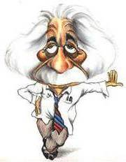

Hareketi engelleyen ve hareket ettirmeyen kuvvet Bileşke kuvvet

İş ve enerji birimi Potansiyel enerji

İş yapabilme yeteneği Kinetik enerji

Konumdan dolayı sahip olunan enerji Enerji

Hareketli cisimlerin sahip olduğu enerji çeşidi Yerçekimi kuvveti

**C. Aşağıdaki Cümleleri Doğru-Yanlış Diye Cevaplayınız.**

1. ( Y ) Bütün yayların esnekliği aynıdır.
2. ( D ) Yaya gereğinden fazla kuvvet uygulandığında, yay esneklik özelliğini kaybeder ve eski hâline dönemez.
3. ( D ) Havada hareket halinde olan bir balonun hem potansiyel hem de kinetik enerjisi vardır.
4. ( D ) Çatıdan düşen bir kiremitin potansiyel enerjisi azalır, kinetik enerjisi artar.
5. ( Y ) Bir cismin sürati azalırsa kinetik enerjisi artar.
6. ( Y ) Masanın üzerinde duran bir kitabın kinetik enerjisi vardır.
7. ( D ) Kuvvet, duran bir cismi harekete geçirebilir.
8. ( Y ) Yayın uzama miktarı yapıldığı telin kalınlığına bağlı değildir.
9. ( D ) Enerji iş yapabilme yeteneğidir
10. ( D ) Bir cismin ağırlığı dinamometre ile ölçülür.
11. ( Y ) Basit makineler yapılan işten kazanç sağlar.
12. ( D ) Hareketli bir cismin kütlesi artarsa kinetik enerjisi de artar.
13. ( Y ) Karlı havada arabanın tekerlerine sürtünme kuvvetini azaltmak için zincir takılır.
14. ( D ) Bir cismin sürati attıkça kinetik enerjisi de artar.
15. ( D ) İş birimi N.m dir
16. ( D ) Uygulanan kuvvet yönünde cisim hareket ediyorsa iş yapıyor demektir.
17. ( Y ) Bir yaya uygulanan kuvvet artarsa yaydaki uzama miktarı azalır.
18. ( Y ) Bir yayı istediğimiz kadar uzatabiliriz yaya bir şey olmaz.
19. ( Y ) Duvarı itmeye çalışan çocuk fen anlamında iş yapmış sayılır.
20. ( D ) İşin sembolü ‘W’ , birimi de Joule ( J ) dür.
21. ( D ) Yayların esnekliği yapıldıkları maddeye bağlıdır.
22. ( D ) Kuvvet, hareketli cismi durdurabilir.
23. ( D ) Kurmalı saat içindeki yaylar,çekim potansiyel enerjisine sahiptir
24. ( Y ) Damda duran kedi kinetik enerjisine sahiptir.Bu enerji kedi aşağıya doğru atlamasından itibaren potansiyel enerjisine dönüşür
25. ( Y ) Basit makineler hiçbir zaman enerjiden kazanç sağlamaz.
26. ( Y ) Kütleleri eşit olan iki hareketliden sürati küçük olanın kinetik enerjisi daha büyüktür.
27. ( Y ) Ağaçtaki yaprak yere düştüğünde potansiyel enerjisi yok olur.
28. ( D ) Kurmalı saat içindeki yaylar,çekim potansiyel enerjisine sahiptir
29. ( D ) Aynı hızla hareket eden bir tırın kinetik enerjisi bir otomobilin kinetik enerjisinden daha büyüktür.
30. ( Y ) Basit makineler uygulanan kuvveti artırabileceği gibi yapılan işten de kazanç sağlar.
31. ( D ) Ağaçta duran bir elma, potansiyel enerjiye sahiptir. Bu enerji, elmanın aşağıya düşmeye başlamasıyla birlikte kinetik enerjisine dönüşür.
32. ( D ) Joule hem iş hem de enerji birimidir.
33. ( D ) Basit makineler iş yapma kolaylığı sağlar
34. ( Y ) Basit makinelerde kuvvetten kazanç varsa yoldan da kazanç vardır
35. ( D ) Basit makineler daha az kuvvet uygulamamızı sağlar.
36. ( Y ) Cismin yüksekliği arttıkça çekim potansiyel enerjisi azalır.
37. ( D ) Çekim potansiyel enerji cismin ağırlığına ve yüksekliğine bağlıdır.
38. ( Y ) Basit makinelerde hem yoldan hem kuvvetten kazanç vardır.
39. ( D ) İnce ve yumuşak yayların kullanıldığı dinamometreler daha hassas ölçüm yapar.
40. ( Y ) Hareket doğrultusuna dik doğrultuda uygulanan kuvvet iş yapar.
41. ( D ) Cisim serbest düşüş yapıyorsa potansiyel enerjisi azalır,kinetik enerjisi artar.
42. ( Y ) Bir cismin sürati azalırsa kinetik enerjisi artar.
43. ( D ) Bir kaldıraçta kuvvet ile destek arasındaki mesafeye kuvvet kolu denir.
44. ( Y ) Sürtünme kuvveti daima hareketle aynı yöndedir.
45. ( Y ) Bir çuval kumu sırtında oynatmadan düz yolda taşıyan işçi iş yapmıştır.
46. ( Y ) Hareketli cisimler potansiyel enerjiye,yerden belirli bir yükseklikte bulunan cisimler kinetik enerjiye sahiptir.
47. ( D ) Bir cismin yüksekliği arttırılırsa potansiyel enerjisi artar.
48. ( Y ) Kalın ve sert yayların kullanıldığı dinamometreler daha hassas ölçüm yapar.
49. ( D ) Hareket doğrultusuna dik doğrultuda uygulanan kuvvet iş yapmaz.
50. ( D ) Bir cismin sürati artarsa kinetik enerjisi artar.
51. ( D ) Bir kaldıraçta yük ile destek arasındaki mesafeye yük kolu denir.

**D. Aşağıdaki Boşlukları Uygun Kavramlar İle Doldurunuz.**

**------------------------------------------------------------------------------------------------**

**Newton – hareket - Potansiyel enerji - kinetik enerji – iş - sabit makara - hareketli makara - esneklik – joule – potansiyel – enerji – cinsine – basit makine – artar – sabit – bileşik makine –**

**esnek – dinamometre – eşit – zıt – yapar – yapmaz – 8 - yok – aynı – kalınlık – durdurabilir**

**------------------------------------------------------------------------------------------------**

1. Bir cismin kuvvet uygulanarak kuvvet doğrultusunda yer değiştirmesine İŞ denir.
2. Kuvvetin birimi NEWTON dur.
3. Dinamometre yayların ESNEKLİK özelliğinden yararlanılarak yapılmıştır.
4. İş birimi JOULE dür.
5. Bir cismin yüksekliğinden dolayı sahip olduğu enerjiye POTANSİYEL enerji denir.
6. İş yapabilme yeteneğine ENERJİ . denir
7. Esneklik potansiyel enerjisi; esnek maddenin CİNSİNE ve esneme miktarına göre değişir.
8. Bir cisme uygulanan kuvvet o cismi hareket ettiriyorsa cisim İŞ yapar.
9. Cisimlerin süratleri sebebi ile sahip oldukları enerjiye KİNETİK ENERJİ denir.
10. Masanın üstünde duran kitabın yere göre sahip olduğu enerji POTANSİYEL ENERJİ dir.
11. JOULE iş - enerji birimidir.
12. Yaya asılan ağırlık arttıkça yaydaki uzama miktarı ARTAR.
13. Enerji birimi JOULE dür.
14. Hareket halinde olan cisimler KİNETİK enerjiye sahiptir
15. Çok az parçadan oluşan, yalnızca tek bir kuvvet çeşidini kullanarak kuvvetin yönünü ve büyüklüğünü değiştiren makinelere BASİT MAKİNE denir.
16. Sabit bir eksen etrafında dönebilen, yük ile birlikte hareket etmeyen makaraya SABİT MAKARA denir.
17. İki ya da daha fazla basit makineden oluşan sisteme BİLEŞİK MAKİNE denir.
18. HAREKETLİ MAKARA ile yükü 1metre yükseltmek için ipi 2 metre çekmemiz gerekir.
19. Bir kuvvet bir cisme uygulanan yönde hareket kazandırıyorsa İŞ yapmış olur.
20. Hareketli bir cisim KİNETİK ENERJİYE sahiptir.
21. Bir cismin konumundan dolayı sahip olduğu enerji POTANSİYEL ENERJİ olarak adlandırılır.
22. S.MAKARA da kuvvetten kazanç saglanmaz ancak kuvvetin yönü değiştirilerek iş yapma kolaylığı sağlanır.
23. Kuvvetin etkisiyle şekli değişen madde kuvvet ortadan kalktığında eski hâline dönüyorsa böyle maddelere ESNEK MADDELER denir.
24. Gerilmiş yada sıkıştırılmış bir yay POTANSİYEL ENERJİYE sahiptir.
25. Tek çeşit kuvvetin kullanıldığı aletlere BASİT MAKİNE denir.
26. Cisimlerin konumları sebebi ile sahip oldukları enerjiye POTANSİYEL ENERJİ denir.
27. Bir cisme uygulanan kuvvet cisimde kuvvet doğrultusunda yer değişimine sebep oluyorsa kuvvet İŞ yapmış olur.
28. Cisimlerin ağırlıklarını ölçmek için kullanılan araçlara DİNAMOMETRE denir.
29. Bir yayı sıkıştıran veya geren cisme yay,EŞİT büyüklükte ve ZIT yönde kuvvet uygular.
30. Bir cismin yüksekliği arttıkça POTANSİYEL ENERJİ enerjisi artar.
31. Düz bir yolda sırtında çantasıyla okula giden Enes, iş YAPMAZ masadaki kitabı rafa kaldıran Serra iş YAPAR
32. 2 Newton’luk bir kuvvet, bir cismi kuvvet doğrultusunda 4 m yol aldırırsa 8 Joule’luk iş yapmış olur.
33. Enerjinin konumuna göre enerji bir türden başka bir türe dönüşebilir ancak hiç bir zaman YOK olmaz.
34. Sürtünme kuvveti daima hareketle ZIT yöndedir.
35. Yayın uzama miktarı yapıldığı telin BOYUNA bağlı değildir.
36. Kuvvet, hareketli cismi DURDURABİLİR.
37. Basit makineler İŞ kolaylığı sağlar
38. İş birimi JOULE olup J ile gösterilir.
39. Bir cisim hareket halinde iken KİNETİK enerjiye; konumundan dolayı POTANSİYEL enerjiye sahiptir.
40. Eğik düzlem kullanan bir usta, eğik düzlemin EĞİM ini arttırırsa daha az ENERJİ harcar.



**Veli imza:** Çalışmanın Word hali **http://goo.gl/dDa9kN**

**YAYLAR-İŞ VE ENERJİ KAZANIM DEĞERLENDİRME TESTİ (40 SORU) …/12/2013**

**1**. Bir sporcu duvara sabitlediği yayı şekildeki gibi sağa doğru F kuvveti uygulaya- rak sıkıştırmaktadır.

Sol Sağ

**F**

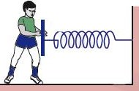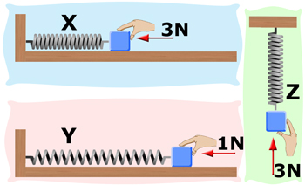

Buna göre;

I. Yayın sporcuya uyguladığı kuvvet sola doğru F kadardır.

II. Yaya uygulanan kuvvet artıkça yayın sıkışma miktarı da artar.

III. Yayın sıkışma miktarı artıkça, yayda depolanan esneklik potansiyel enerjisi de artar.

yargılarından hangileri doğrudur?

A) I ve II B) II ve III C) I ve III D) I, II ve III

**2. Enerji hakkında verilen aşağıdaki bilgi­lerden hangisi yanlıştır?**

A) Sürati artan bir cismin kinetik enerjisi de artar.

B) Gerilmiş bir yayın potansiyel enerjisi vardır.

C)Yüksekteki cisimlerin potansiyel enerji­leri vardır.

D) Yerde sürati artan bir cismin potansiyel ener­jisi de artar.

3 kg

**4h**

**K**

**L**

**2h**

4 kg

**M**

**3h**

3 kg

**3.**

Kütleleri ve yükseklikleri şekildeki gibi verilen K, L, M cisimlerinin potansiyel enerjileri için aşağıda verilenlerden hangisidir?

a) EpK = EpL < EpM  b) EpK > EpM > EpL

c) EpL > EpK = EpM d) EpM = EpL < EpK

**4.** **Aşağıdakilerden hangisi esnek bir cisim değildir?**

A)Sünger B)Hamur C)Yay D)Lastik

**5.**  **‘’Bir cisme kuvvet uygulandığında hareket doğrultusunda yol aldırabiliyorsa fiziksel anlamda iş yapar’’ ilkesine göre aşağıdakilerden hangisinde fiziksel anlamda iş yapılmamıştır?**

A) Merdivenleri bir bir çıkmak

B) Masa başında roman okumak

C) Ağaçtan meyvenin yere düşmesi

D) Elbise ütüleyen ev hanımı

**6.** **Bir cismin potansiyel enerjisini artırmak için;**

I. Yükseğe çıkarmak

II . Yayda sıkıştırmak

III. Süratini arttırmak

işlemlerinden hangilerini yapmak gerekir? A) Yalnız I B) Yalnız III

C) I, II ve III D) I ve II

**7.** **Cisimlerin süratinden dolayı sahip olduğu enerjiye ne**

**ad verilir?**

a) Kinetik Enerjisi b) Kimyasal Enerjisi

c) Potansiyel Enerjisi d) Elektrik Enerjisi

**8.** **Aşağıdakilerden hangisi potansiyel enerji birimidir?**

A) Metre B) Newton C) Joule D) m/s

**9.**X,Y ve Z yaylarına şekildeki kuvvetler etki etmektedir.

Yayların cisimlere uyguladıkları kuvvetlerin büyüklükleri arasında nasıl bir ilişki vardır?

A) X>Y>Z

B) Y>X=Z

C) X=Z>Y

D) X=Y=Z

**10.** Yayların sıkıştırılması veya esnetilmesiyle meydana gelen enerji çeşidi aşağıdakilerden hangisinde verilmiştir? A-) Esneklik potansiyel enerjisi B-) Kinetik enerji C-) Çekim potansiyel enerjisi D-) Isı enerjisi

**11.Raftaki bir kitabın potansiyel enerjisini artırmak için aşağıdakilerden hangisi yapılabilir?**

A) Kitap bir üst rafa konulabilir.

B) Kitap bir alt rafa konulabilir.

C) Kitap olduğu rafta hareket ettirilir.

D) Kitap yere doğru serbest bırakılır.

**12. Yerden belirli bir yükseklikte bulunan cismin konumundan dolayı sahip olduğu enerji türü aşağıdakilerden hangisidir?**

A) Potansiyel enerji B) Kinetik enerji

C) Isı enerjisi D) Elektrik enerjisi

**13. Aşağıdaki cümlelerde anlatılan eylemlerin her birinde uygulanan kuvvet bir iş yapmıştır. Bu esnada meydana gelen enerji dönüşümlerinin hangisi doğrudur?**

A) Hareket halindeki bir bisiklet tekerine uygulanan fren kuvvetinin yaptığı iş kinetik enerjiyi arttırır

B) Gerilmiş bir yayın serbest bırakılmasıyla esneklik kuvvetinin yaptığı iş kinetik enerjiye dönüştürülür.

C) Daldan düşen elmada kinetik enerji potansiyel enerjiye dönüşmüştür.

D) Çatıda durmakta olan kiremit sadece kinetik enerjiye sahiptir.

**14. Aşağıda verilen durumların hangisi bir kinetik enerji belirtir?**

I. Masada duran kalem

II. Hareket eden araba

III. Yuvarlanarak hareket eden misket

A) II ve III B) Yalnız II C) Yalnız I D) I, II ve III

**15.Aşağıda verilen durumların hangisinde potansiyel enerji kinetik enerjiye dönüşmüştür?**

I. Barajda duran suyun akmaya başlaması

II. Dalda duran armudun koparak yere düşmesi

III. Hızla giden arabanın durması

A) Yalnız I B) I ve II C) I ve III D) I ve II

**16.Aşağıdaki cisimlerden hangisinin hem potansiyel hem de kinetik enerjisi vardır?**

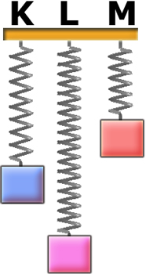

A) Duran araba B) Dalda duran elma

C) Hareketli araba D) Uçan kuş

**17.** **Aşağıdaki maddelerden hangisi potansiyel ya da kinetik enerjiye sahip değildir?**

A)Yüksekte duran takvim B)Uçan kuş

C) Gerilmiş yay D) Yerde duran top

**18.** Bir cismin çekim potansiyel enerjisi;

**I. Cismin kütlesine**

**II. Cismin yüksekliğine**

**III. Cismin süratine**

yargılarından hangilerine bağlıdır?

A) I ve II B) I ve III C) II ve III D) I, II ve III

**19.** **Bir yaya 500 gr lık kütle asıldığında yay 10cm. uzuyor. Yaya 1000gr lık kütle asılsaydı uzama kaç cm. olurdu?**

A) 10 B) 5 C) 2 D) 20

**20.**

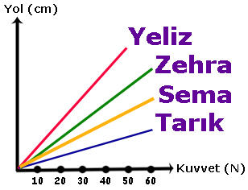

Şekildeki sürtünmesiz sistemdeki araba X noktasından serbest bırakılıyor.Araba şekildeki yolu izlediğine göre aşağıdakilerden hangisi doğrudur?



A)Arabanın V noktasındaki potansiyel enerjisi en büyüktür.

B) Arabanın Z ve T noktasındaki potansiyel enerjisi en küçüktür.

C) Arabanın Y ve T noktasındaki kinetik enerjisi en büyüktür.

D) Arabanın T noktasındaki kinetik enerjisi en küçüktür.

**21.** Öğretmen derste öğrencilerini bahçeye çıkarıyor. Voleybol topuna bir ip bağlayıp kale direğine asıyor. Daha sonra topu belirli bir yüksekliğe çıkarıp serbest bırakıyor. Top serbest bırakılan ilk yüksekliğe ulaşamadan ileri geri giderek yavaşlamaya başlıyor ve en sonunda duruyor.



**Öğretmen bu etkinliği yaparken aşağıdakilerden hangisini amaçlamamıştır?**

**A)** Sürtünen yüzeylerin ısındığını göstermek istemiştir.

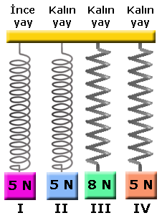

**B)** Sürtünme kuvvetinin kinetik enerjide azalmaya sebep olacağını göstermek istemiştir.

**C)** Potansiyel enerjinin kinetik enerjiye dönüşeceğini göstermek

**D)** Cismin sahip olduğu potansiyel enerjinin onu hareket- lendirebileceğini göstermek istemiştir.

**22.** Eşit kütleli cisimler K,L ve M yaylarına asıldığında yaylar şekildeki gibi dengede kalıyor.

**K, L ve M yaylarını esnek olandan olmayana doğru sıralaması aşağıdakilerden hangisi gibi olur?**

A) L , K , M

B) M , L , K

C) K , L , M

D) L , M , K

**23.** Aşağıdaki olaylarda bulunan cisimlerden hangisinin şekildeki gibi bir potansiyel enerji ve kinetik enerji grafiğine sahip olması **beklenemez**?

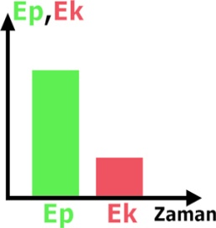

A) Potaya giden basket topu

B) Havada uçan uçak

C) Durakta duran otobüs

D) Paraşütle atlayan adam

**24.** Yeliz, Zehra, Sema ve Tarık’ın aynı cisme uyguladıkları kuvvet ve aldırdıkları yolun grafiği şekildeki gibidir.

Yeliz, Zehra, Sema ve Tarık 40 N’luk kuvvet uyguladıklarında hangisinin yaptığı iş en fazladır?

A) Yeliz B) Zehra C) Sema D) Tarık

**25.** 50 g lık bir cisim, bir yaya takıldığında yay 8 cm uzamaktadır. Aynı yaya 50 g yerine 150 g lık bir cisim asılırsa yay kaç cm uzar?

**A)** 8 **B)** 16 **C)** 20 **D)** 24

**26.**

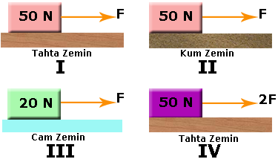

**Sürtünme kuvvetinin yüzeyin cinsine bağlı olduğunu incelemek isteyen öğrenci, yukarıdaki düzeneklerden hangi ikisini kullanmalıdır?**

**A)** II ve IV **B)** II ve III **C)** I ve II **D)** III ve IV

**27.** Bir yaydaki uzama miktarının asılan ağırlık ile ilişkisini göstermek isteyen Müge; yandaki ağırlıklar asılı yaylardan hangi ikisini seçerse doğru bir tercih yapmış olur?

A) I ve III B) II ve IV

C) II ve III D) III ve IV

**28.** Yay, bulaşık süngeri gibi cisimlere kuvvet uygulandığında……I….değiştirirler.Kuvveti ortadan kaldırdığımızda yine eski konumlarına döner.Böyle cisimlere …II…..cisimler denir. Yukarıda boş bırakılan yerlere aşağıdakilerden hangileri gelmelidir?

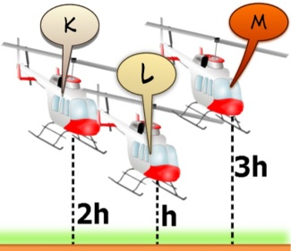

I II

1. hal sert
2. Konum katı
3. Şekil esnek
4. Potansiyel yumuşak

**29.Yaylar için verilen aşağıdaki bilgilerden hangisi yanlıştır?**

**A)** Yaylar esnektir.



**B)** Yaya gerektiğinden fazla kuvvet uygularsak esneklik özelliğini kaybeder eski haline dönmez.

**C)** Yayların esneklik özelliğinden faydalanarak dinamo- metreler yapılmıştır.

**D)** Yaya uygulanan kuvvet ne kadar artarsa uzama miktarı

o kadar azalır.

**30.** Duvar

İp İp İp

4m X 2m Z

3m Y

2h h 2h

Zemin

Yukarıdaki duruma göre; X, Y ve Z cisimlerinin, zemine göre sahip oldukları potansiyel enerjiler arasındaki ilişki nasıldır?

A) Z<X<Y B) Z=X=Y

C) X>Z>Y D) Y=Z>X

**31.** Suna’nın yaptığı posterde halter kaldıran sporcu resmi üzerine arkadaşları tartışmaya başlıyor:

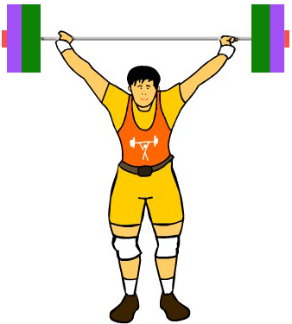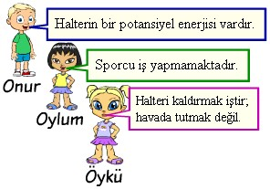

Suna’nın arkadaşlarının görüşlerinden hangisi ya da hangileri doğrudur?

A) Onur B) Öykü

C) Oylum ve Onur D) Oylum, Öykü ve Onur

**32.**Şekildekihelikopterlerin kütleleri ve süratleri aynıdır. Yeden yükseklikleri şekildeki gibi olan bu helikop- terlerden aşağı doğru ilk hızsız olarak atılan bombaların yere çarpma hızları arasında nasıl bir ilişki vardır?

A) VM > VK > VL B) VK > VM > VL

C) VK = VM > VL D) VL > VK > VM

**33**.Yandaki şekilde kitaplıkta duran X, Y, Z ve T kitap- larının kütleleri arasında X>Z>Y>T ilişkisi vardır. X, Y, Z ve T kitaplarından hangisinin sahip olduğu potansiyel enerji en azdır?

A) X B) Y C) Z D) T

**34.Hipotez:Aynı yükseklikten tramboline atlayan iki kişiden zayıf olanı daha yükseğe çıkar.”**

İrem’in kurduğu hipotez için aşağıdakilerden hangisi doğrudur? (sürtünmeler önemsiz)

**A)** Hipotez doğrudur. Aynı yükseklikten tramboline atlayan kişilerden ağırlığı az olan daha yükseğe çıkar.

**B)** Hipotez yanlıştır. Aynı yükseklikten atlayan iki kişi de aynı yüksekliğe geri çıkar.

**C)** Hipotez yanlıştır. Aynı yükseklikten atlayan iki kişiden kütlesi fazla olan yayı daha fazla sıkıştıracağından daha yükseğe çıkacaktır.

**D)** Hipotezin doğru olduğunu ıspatlamak için iki deney düzeneği düzenlenmeli ve trambolinin yaylarının farklı olması sağlanmalıdır.

**35.**



Şekildeki öğrenci bulunduğu noktadan ilk hızsız olarak M noktasına doğru kaymaya başlıyor. Hangi noktalar arasında **potansiyel enerjisi azalırken kinetik enerjisi artar?**

A) Başlangıç-K B) K-L

C) L-M D) K-M

**36.**Kerem öğretmeninin verdiği bir araştırma ödevi için aşağıdaki deney düzeneklerini hazırlamıştır.



Yukarıdaki şekillere göre, Kerem aşağıdakilerden hangisini araştırmaktadır? (sürtünmeler önemsiz)

**A)** Potansiyel enerjinin cismin kütlesine bağlı olduğunu

**B)** Kinetik enerjinin cismin hızına bağlı olduğunu

**C)** Kinetik enerjinin cismin yüksekliğine bağlı olduğuna

**D)** Potansiyel enerjinin cismin hızına bağlı olduğuna

**37.Bir öğretmen öğrencilerinden “Potansiyel enerjinin yükseklik ile doğru orantılıdır.”** ifadesini doğrulayan bir deney düzeneği hazırlamalarını istiyor.

Öğrencilerin hazırladıkları düzeneklerin kütleleri verilmiş eşit hacimli küresel cisimler, belirtilen yüksekliklerden serbest bırakılıyor ve bu cisimlerin kum havuzunda oluşturdukları çukurlukların derinlikleri not ediliyor.

**Bunlardan hangisi öğretmenin istediği düzenektir?**

A) B)



C) D)



**38.**Bir cismin iş yapabilmesi için cisme kuvvet uygulanmalı ve cisim kuvvet doğrultusunda yol alması gerekir. Buna göre aşağıdakilerden hangisi fiziksel anlamda iş yapmış sayılır?

A) B)



C) D)



**39.**Bir işçi bir kutuyu aşağıdaki gibi farklı uzaklıklara taşıyor.



Yukarıdaki şekillere göre yapılan işlerin sıralaması için aşağıdakilerden hangisi doğrudur?(sürtünmeler önemsiz)

A) II>I>III B) III>I>I C)III>I=II D)I=II>III

**40.**



**Küçük çocuğun, büyük çocuğu kaldırabilmesi için ne yapılmalıdır?**

**A)** Destek büyük çocuğa doğru kaydırılmalı

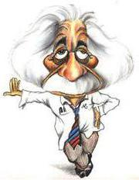

**B)** Destek küçük çocuğa doğru kaydırılmalı

**C)** Küçük çocuk desteğe doğru yürümeli

**D)** Daha kalın çubuk kullanılmalı

Çalışmanın Word hali **http://goo.gl/dDa9kN**

|  |  |  |  |  |  |  |  |  |  |
| --- | --- | --- | --- | --- | --- | --- | --- | --- | --- |
| **1** | **A** | **B** | **C** | **D** | **21** | **A** | **B** | **C** | **D** |
| **2** | **A** | **B** | **C** | **D** | **22** | **A** | **B** | **C** | **D** |
| **3** | **A** | **B** | **C** | **D** | **23** | **A** | **B** | **C** | **D** |
| **4** | **A** | **B** | **C** | **D** | **24** | **A** | **B** | **C** | **D** |
| **5** | **A** | **B** | **C** | **D** | **25** | **A** | **B** | **C** | **D** |
| **6** | **A** | **B** | **C** | **D** | **26** | **A** | **B** | **C** | **D** |
| **7** | **A** | **B** | **C** | **D** | **27** | **A** | **B** | **C** | **D** |
| **8** | **A** | **B** | **C** | **D** | **28** | **A** | **B** | **C** | **D** |
| **9** | **A** | **B** | **C** | **D** | **29** | **A** | **B** | **C** | **D** |
| **10** | **A** | **B** | **C** | **D** | **30** | **A** | **B** | **C** | **D** |
| **11** | **A** | **B** | **C** | **D** | **31** | **A** | **B** | **C** | **D** |
| **12** | **A** | **B** | **C** | **D** | **32** | **A** | **B** | **C** | **D** |
| **13** | **A** | **B** | **C** | **D** | **33** | **A** | **B** | **C** | **D** |
| **14** | **A** | **B** | **C** | **D** | **34** | **A** | **B** | **C** | **D** |
| **15** | **A** | **B** | **C** | **D** | **35** | **A** | **B** | **C** | **D** |
| **16** | **A** | **B** | **C** | **D** | **36** | **A** | **B** | **C** | **D** |
| **17** | **A** | **B** | **C** | **D** | **37** | **A** | **B** | **C** | **D** |
| **18** | **A** | **B** | **C** | **D** | **38** | **A** | **B** | **C** | **D** |
| **19** | **A** | **B** | **C** | **D** | **39** | **A** | **B** | **C** | **D** |
| **20** | **A** | **B** | **C** | **D** | **40** | **A** | **B** | **C** | **D** |

İŞ VE ENERJİ CEVAP ANAHTARI

